Святогірська загальноосвітня санаторна

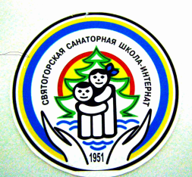

школа – інтернат І – ІІ ст. №12

Донецької обласної ради

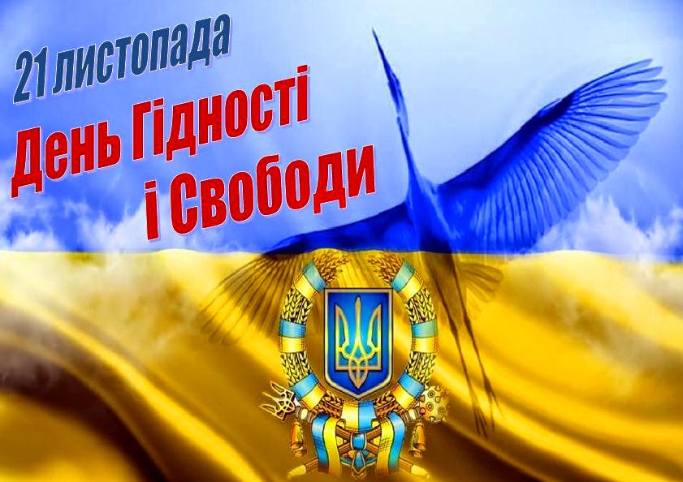

**Сценарій проведення**

**загальношкільної**

**виховної години**

**до Дня Гідності та Свободи**

***Підготували:***

Деркач Т.М. – заступник директора

з виховної роботи;

Мироненко О.Є. – вчитель історії;

*Святогірськ, листопад 2017 р.*

**Мета:**

* вшанувати патріотизм і мужність громадян, які восени 2004 року та у листопаді 2013 року - лютому 2014 року постали на захист демократичних цінностей, прав і свобод людини і громадянина, національних інтересів України та її європейського вибору,
* прищеплювати любов до Батьківщини,
* зберегти та донести до учнів об’єктивну інформацію про доленосні події в Україні початку ХХІ століття,
* розвивати бажання стати гідними громадянами України.

**Оформлення:**

* виставка плакатів «Наш дух не зламати, свободу не вбити!»;
* музичне оформлення:
* Гімн України (рок версія);
* відео кліп «Біла вежа», «Виростеш ти, сину…» (на вірші В. Симоненка);
* відео кліп «С.К.А.Й., «Україно» (Rock version)»;
* відео кліп «Світлана Тарабарова, «Хочу жити без війни»;

На екрані - відео кліп «С.К.А.Й., «Україно» (Rock version)»;

**Ведучий 1:** Україна – це територія гідності й свободи. Такими нас зробила не одна, а дві революції – наш Майдан 2004 року, який був Святом Свободи, і Революція 2013 року, Революція Гідності. Це був надзвичайно важкий іспит для України, коли українці продемонстрували свою європейськість, гідність, своє прагнення до свободи.

**Ведучий 2**: Виховну годину до Дня Гідності та Свободи оголошую відкритою.

*Екран (звучить Гімн України) (рок версія).*

**Слово вчителя.**  Україна, як молода і незалежна держава, поступово йде до економічного і соціального благополуччя.

Переломним в політичній історії України став 2004 рік, коли всю країну сколихнула помаранчева революція.

Помаранчева революція – це сукупність проведених мітингів протестів, страйків і інших акцій загальної непокори, головними організаторами яких стали прихильники опозиційного кандидата на пост президента країни у виборчій гонці 2004 року – Віктора Ющенка.

Чому масовий рух на Україні отримало назву саме «помаранчева революція»? Швидше за все, підставою для цього стала забарвлення символіки кандидата, на підтримку якого виступав народ, а саме помаранчеві тони.

Що ж до результатів помаранчевої революції, то, перш за все, це демонстрація свободи слова та волевиявлення, так як вона носила мирний характер, і силові методи практично не застосовувалися. Головна перемога була в тому, що люди усвідомили силу свого слова і своїх дій, отримали можливість доносити свою думку до широкого кола осіб, можливість домагатися свого. Хоча після кожної революції, і помаранчева революція в Україні не стала винятком, залишається розчарування. Помаранчева революція 2004 р. мала стати рушійною силою до змін, люди вірили, що буде усе по-новому. Проте очікування не справдилися.

Так, як помаранчева революція вирішила далеко не всі питання, слід було очікувати нового рішучого виступу народу. І це сталося у листопаді 2013 року.

Євромайдан, Єврореволюція, Революція Гідності – усі ці терміни сьогодні стали невід’ємною складовою в історії побудови  української державності.

Україна перебувала у стані постійної кризи у всіх сферах життя. Все ж українці вірили, якщо Україна стане на шлях європейської інтеграції,  то в державі будуть проведені соціально-економічні та політичні реформи. Але сценарій розвивався зовсім по-іншому.

Важливим етапам в історії незалежної України мав стати Вільнюський саміт східного партнерства 28–29 листопада 2013 р. Але незадовго до цього була зроблена неочікувана для всіх заява: Кабінет Міністрів України вирішив призупинити процес підготування до укладання Угоди про асоціацію між Україною та Європейським Союзом. Такий хід подій аж ніяк не влаштовував українців, які покладали великі надії на співробітництво України із ЄС, а тому зроблена заява стала тим каталізатором, який призвів до перших актів протесту.

Епіцентром основних подій знову ж таки стала столиця України м. Київ. 21 листопада близько 22:00 на Майдані Незалежності почали збиратися перші учасники мітингу, їх чисельність нараховувала близько 1500 осіб. Вони пікетували Адміністрацію Президента, а потім, повернувшись на Майдан, вирішили лишитися на ніч.

Протягом 25–27 листопада в Києві відбулися перші страйки київських студентів.  Також мітинги проводились в інших містах України. 28 листопада  уже відбувся загальностудентський страйк. Декілька колон студентів з десятків різних вишів Києва об'єдналися у парку Шевченка, після чого рушили на Майдан Незалежності. Увечері  29 листопада на Євромайдані відбувся великий мітинг. Подальші події на Майдані Незалежності набирали більш гострого характеру. Кривавою виявилася ніч на 30 листопада – після розгону протестувальників загонами «Беркуту» близько 35 людей були госпіталізовані, а 37 заарештовано. Застосування сили проти мирних людей викликало хвилю обурення в українській громадськості. Ця подія стала переломним моментом у революційних подіях. Поступово протести перетворилися із проєвропейських на **антиурядові і стали значно масштабнішими.**

Кривавим для України виявився День Соборності 22 січня. Саме цього дня правоохоронці пішли у наступ на Майдан. Протягом дня близько 200 протестувальників було поранено. Але найстрашніше було те, що саме цього дня загинули перші захисники Євромайдану - Сергій Нігоян, 20 - річний вірменин з Дніпропетровської області та білоруський активіст ***Михайло Жизневський.*** Це були, на жаль, перші жертви Майдану.

На екрані - відео кліп «Біла вежа», «Виростеш ти, сину…» (на вірші В. Симоненка).

**Учень 1** "Боротьба не за щастявже навіть іде —за життя!

Бо його забирають.

Нас Надія веде, нас ідея веде

За свободу для рідного краю.

**Учень 2** Українцю, поглянь, там побили жінок!

Глянь, вже люди ховаються в храмі!

Де таке ще траплялось, коли це було

Аж в такому нестерпному стані?..

**Учень 3** Так чинили лиш варвари, злісні хани,

Лиш від них люди в церкві ховались.

А сьогодні це власні привладні пани

Вже над нами так само знущались!"

**Ведучий 2: Указом Президента України від 13 листопада 2014 року, з метою утвердження в Україні ідеалів свободи і демократії, збереження та донесення до сучасного та майбутніх поколінь об’єктивної інформації про доленосні події в Україні початку ХХІ століття, а також віддання належної шани патріотизму й мужності громадян, які восени 2004 року та у листопаді 2013 року-лютому 2014 року постали на захист демократичних цінностей, прав і свобод людини і громадянина, національних інтересів України та її європейського вибору, установити в Україні День Гідності та Свободи, який відзначати щорічно 21 листопада.**

**Ведучий 1:** Акції на підтримку євроінтеграції в Києві розпочалися 21 листопада 2013 року після того, як стало відомо, що уряд України вирішив зупинити підготовку до підписання Угоди про асоціацію з ЄС. Документ планувалося підписати на саміті Східного партнерства у Вільнюсі 28-29 листопада. Люди, обурені рішенням уряду України, вийшли на майдан Незалежності в Києві. Акцію назвали "Євромайданом".

**Слово вчителя.** Однією з найзнаковіших подій Євромайдану, яка показала всьому світові єдність та силу українців, є виконання Гімну України на Майдані Незалежності у новорічну ніч 31 грудня 2013 року. Тоді національний гімн нашої держави разом з Русланою одночасно виконали більше 500 тисяч осіб.

**Ведучий 2:** Сьогодні ми відзначаємо десяту річницю Помаранчевої революції та другу річницю Євромайдану. Події Помаранчевої революції осені - зими 2004 року стали життєстверджуючим вогнем української нації. Серця українців з різних куточків багатосльозної країни почали вистукувати в унісон: "Разом нас багато, нас не подолати". Майдан кликав: "Усі, хто вірить в Україну, вперед!".

**Учень 4**: Україно, моя ти єдина!

Київ – місто, це гідності дім.

Тут зібралась твоя вся родина,

І мільйонів сердець чути тут гучний дзвін

Ми – сини твої, доньки й онуки.

Нас одна лиш поєднує ціль-

Жити в вільній, прекрасній країні,

Де панує свобода і мир.

**Ведучий 1:** Шановна шкільна громадо! Сьогодні ми зібралися тут, щоб в скорботі схилити низько голови перед пам’яттю людей різного віку, яких було вбито у мирний, цивілізований час ХХІ століття. Ми з вами вшановуємо пам'ять героїв різних історичних подій: Голодомор 1932-33рр, битва під Крутами, Бабин Яр. Тепер ми стали сучасниками ще однієї масової трагедії і водночас пам’ятної події для нашої країни. Ще довго – довго, з покоління в покоління будуть передавати батьки синам і дочкам, а ті своїм дітям спогади про тих, хто залишив життя земне у 2013 - 2014 рр. Ця подія сколихнула весь світ, не залишила байдужою жодної душі.

**Учень 1**

Моя хата не скраю  
Тому і вмираю я за Україну,  
ЇЇ честь та славу.  
Пробач мені, мамо, що тебе покидаю,  
Бо мушу йти на війну  
Проти осатанілої зграї.

Хто зна, чи вдасться мені тебе ще побачить  
Та я сподіваюсь,  
Що одного ранку прокинешся  
Та й мене пробачиш.

**Учень 2**   
Пробачиш та й заплачеш,  
Сліз не жаліючи, обмиєш ти ними усю Україну,  
Україну нову, сильну,  
В якій брат за брата   
Йшов під кулі навпростець,  
Не боячись ката.  
Ти подивишся навколо-   
Все не так, як було.  
Хоч мене й немає поруч  
Знай, що я, сумую…

**Слово вчителя.** Події 21 листопада 2013 р. – 22 лютого 2014 р. стали етапом прояву українцями неабиякої сили, мужності, гідності, віри та міцності духу. Вони показали усьому світу, що вищою метою для українського народу є збереження людських цінностей та основ демократії. Проте за відстоювання цих ідей довелося заплатити дорогою ціною – кров’ю **«Небесної Сотні»** – патріотів, які поклали своє життя на вівтар для захисту рідної Батьківщини.

**Ведучий 1:** І до цих пір на території нашої держави немає спокою, після Майдану розпочалися військові дії на Сході України, в ході яких було втрачено вже кілька тисяч життів солдат та мирних жителів.

**Ведучий 2:** Героям Майдану і воїнам-захисникам України, які загинули за світле майбутнє України, присвячується хвилина мовчання.

*(Хвилина мовчання)(звук метронома)*

**Ведучий 2:** А ми вам бажаємо всім світлих днів і нехай вам щастить.

На екрані - відео кліп «Світлана Тарабарова, «Хочу жити без війни».

**Ведучий 1:** Виховна година до Дня Гідності і Свободи України завершена

Дякуємо за увагу!